Задание для обучающихся детского объединения «Мастерская творческих идей»
Педагог дополнительного образования: Стахеева Татьяна Андреевна
Работа ДО по расписанию:
27.04.2020 (понедельник): 1группа- 14.00-14.40; 14.50-15.30.
28.04.2020 (вторник): 2 группа - 14.00-14.40; 14.50-15.30; 15.40:16.20.

Тема занятия | «Хищные птицы: Филин и сова»
Содержание занятия: | Задание: Нарисовать эскиз филина в поэтапном варианте в карандаше.
 | Здесь вы можете прочитать и посмотреть про филина и сову. Чем отличается сова от филина: основные различия и сходства http://pticadom.ru/chem-otlichaetsya-sova-ot-filina-osnovnye-razlichiya-i-sxodstva.html
Данные птицы имеют некоторые сходства, например, обе птицы ведут хищный образ жизни.
Филина от совы отличает крупный размер тела. Характерный признак филина – «Перьевые ушки» (иногда похожие на густые брови), которые на самом деле являются удлиненными перьями головы. Их функция помочь ему слиться с окружающей средой во время отдыха. У филина, в отличие от совы, лицевой диск отсутствует или выражен слабее. На верхней части спины и голове филина расположены темные продольные полосы. Окраска его зависит от ареала. В Европе и Китае это буровато-черный, В Сибири и Средней Азии – кремовый и сероватый. В окраске могут присутствовать рыжие и охристые тона, что делает эту птицу незаметным на ночной охоте. Окрас тела совы намного проще, он более однотонный, чаще всего серый. Цвет глаз филина может варьироваться от бледно-желтого до ярко-оранжевого. Глаза сов могут быть светло-желтыми, красными, темно-бурыми. Мир для них черно-белый, их глаза неподвижны всю жизнь, а голова поворачивается более чем на 180 градусов.
Филин способен охотиться и днем, и ночью, в то время как совы лишены хорошего «дневного зрения». Оба, как было сказано, хищники, однако, филин охотится на более крупную, в отличие от сов, добычу. Даже фазан, ворон и сокол могут стать его жертвами.
Чаще всего питается грызунами, зайцами, ежами, однако, легко может переключиться на ящериц, черепах, змей, земноводных и рыбу. Совы питаются в основном мелкими грызунами, насекомыми, рыбой.
Полет совы практически бесшумен, в то время, как при полете некоторых видов филина (например, рыбного) слышны звуки, напоминающие свист.
На этом дистанционном занятии вы сможете научиться рисовать эскиз филина.

Инструменты для использования:
Вам понадобиться: простой карандаш, ластик, лист А4, для кругов можно воспользоваться любым круглым предметом (циркуль, баночка из под гуаши, крышечка, монетка).
Практическая работа:  (образец) | - Ознакомиться с изображениями филинов и сов;  - Нарисовать в поэтапном варианте филина.
Форма обратной связи: | Прислать фото готового эскиза в WhatsApp–чат педагогу дополнительного образования.

Образец для практической работы:
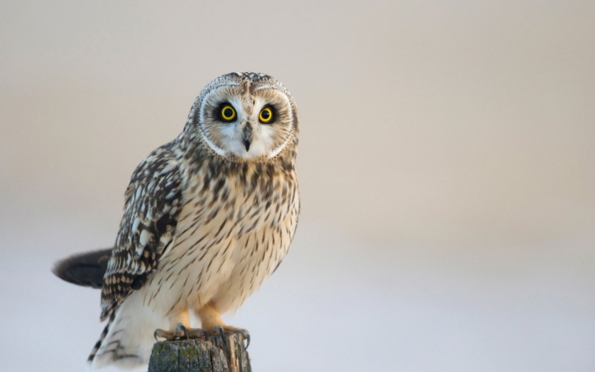  Сова | 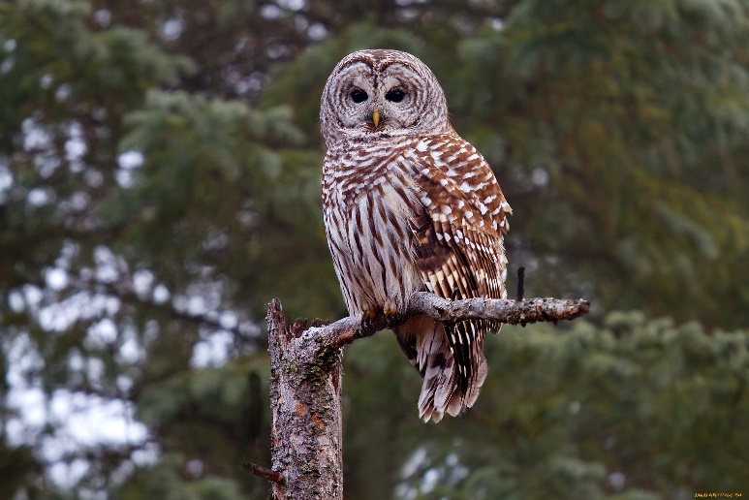  Сова
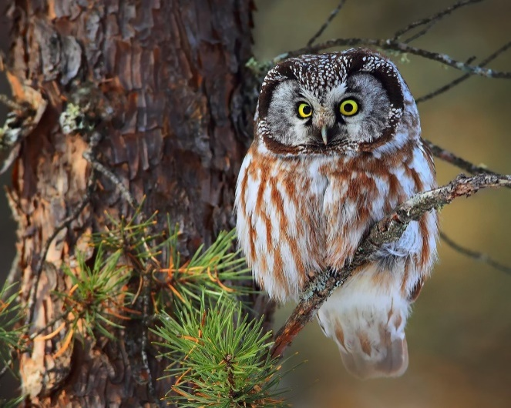 | 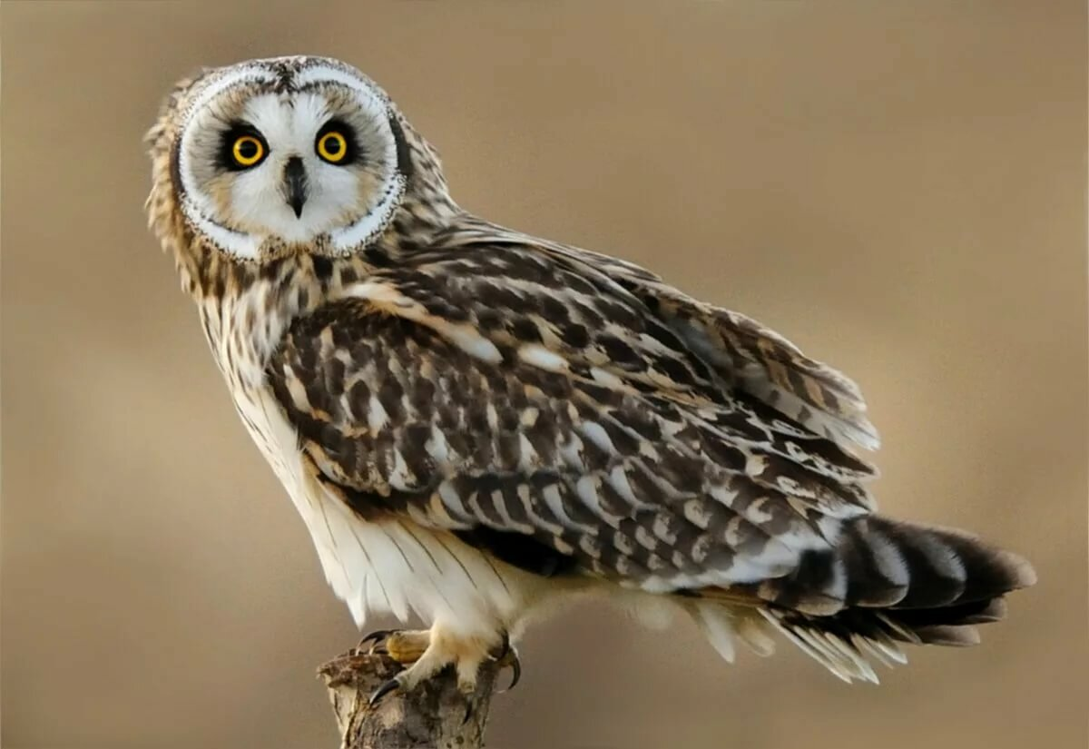
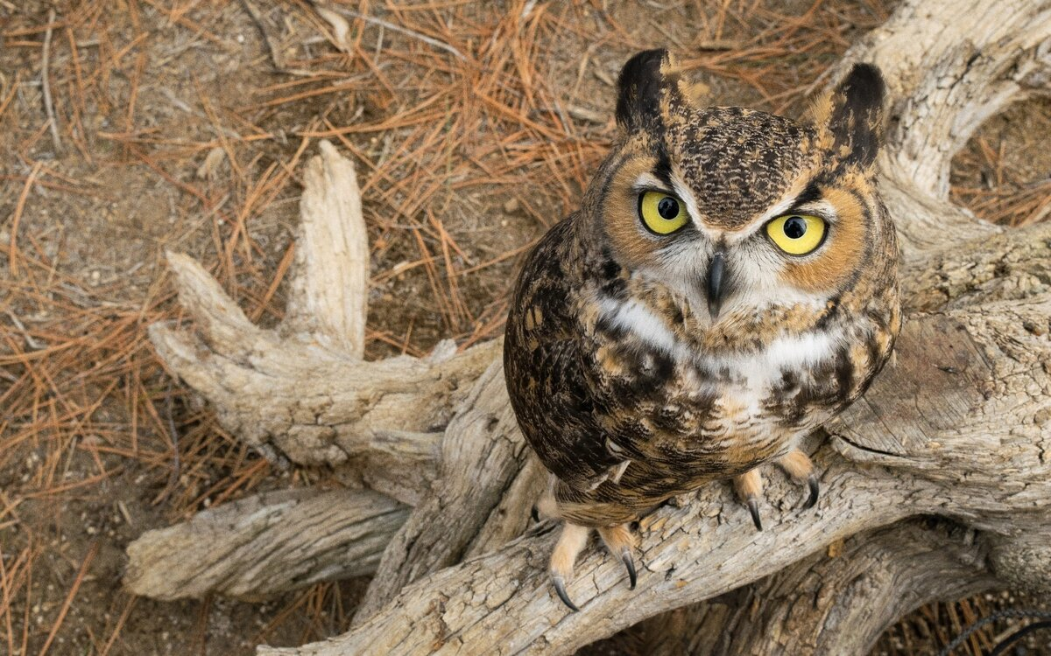  Филин | 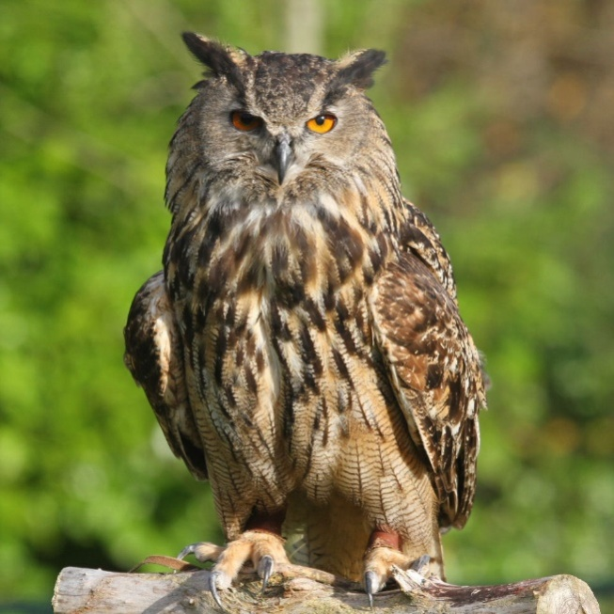  Сова и филин
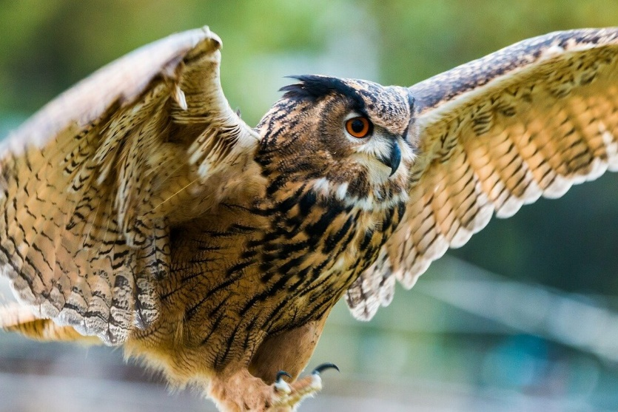 | 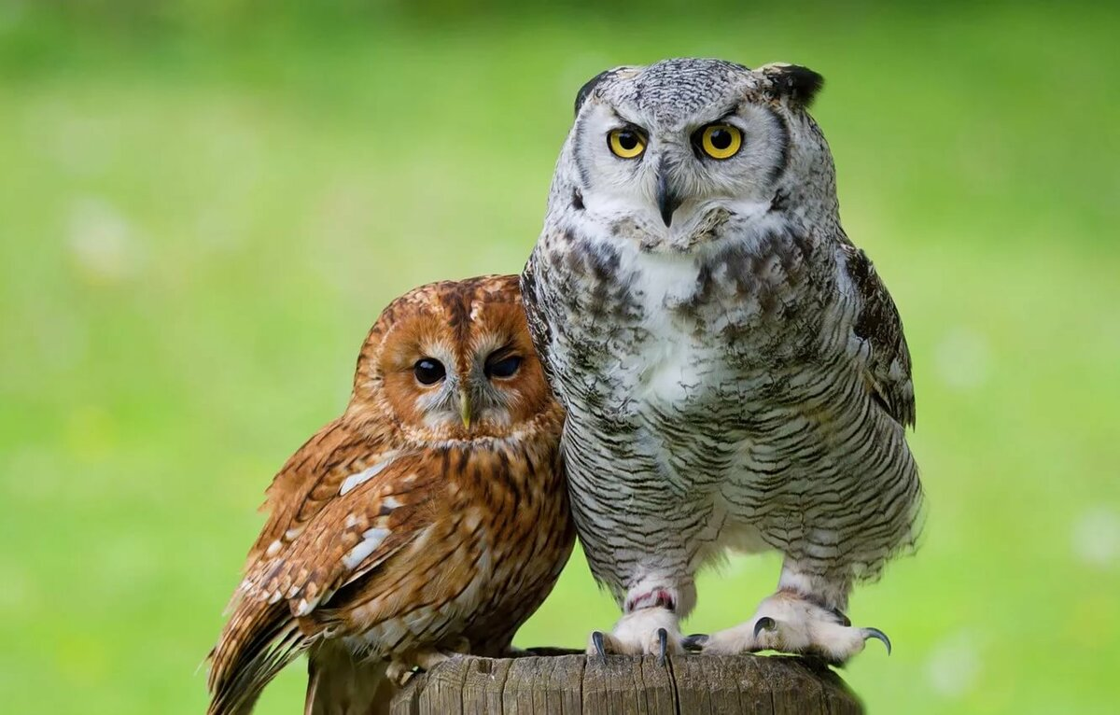

Практическая работа
- Первое, что нам необходимо сделать, это согнуть лист А4 пополам.
- Отмечаем точками, где будет находится голова и туловище и начинаем прорисовывать.
- От макушки головы отмеряем примерно 6 см. и прорисовываем голову.
- Затем рисуем крыло, немного захватив край у головы.
- Стираем ластиком все лишние линии и прорисовываем крыло. Затем нам понадобится что-нибудь круглое, чтобы нарисовать глаз у филина. Глаза мы нарисуем более выразительными, не как у филина и совы.
- Рисуем контур первого круга. Также можно взять монетку и обвести ее.
- Рисуем второй круг, роговицу глаза.
- Рисуем третий круг, зрачок глаза и прорисовываем блики.
- Рисуем грудку и клюв.
- Рисуем лапку и ветку дерева.
- Сгибаем лист пополам и начинаем перерисовывать через окно вторую половину филина, кроме бликов и ветки дерева. Дорисовываем блики и ветку дерева сами.
- Чтобы получился красивый рисунок без линии сгиба, можно перевести рисунок через окно. Все готово!

